המכללה האקדמית להנדסה בראודה 
המחלקה להנדסת תוכנה - מבוא למחשוב ענן
פרויקט- OnlyPlants - Precision Agriculture IoT & AI Ecosystem
מועד הגשה: 22.7.26
קישור למחברת ההגשה: | https://drive.google.com/file/d/1ELLkok1qV47H8QoODTe39EaNQmHIi6DU/view?usp=drive_link
קישור לתיקיית גיט: | https://github.com/linoy25/Project-OnlyPlants.git

1. מהות המוצר ומרכיביו
OnlyPlants היא מערכת מנוהלת ענן מקצה לקצה המיועדת לגידול, טיפוח וניטור אופטימלי של סחלבים. המערכת מחברת בין עולמות ה-IoT, בינה מלאכותית לעיבוד תמונה ושפה, ניתוח נתוני עתק ורכיבי משחוק המניעים את המשתמש לפעולה. המטרה המרכזית של המוצר היא לספק למשתמש פלטפורמת דשבורד בענן המנטרת את סביבת הגידול בזמן אמת ומספקת כלים תומכי החלטה מבוססי מדע לשמירה על אורך חיי הצמח ובריאותו.
1.1 מודולים ופיצ'רים מעניינים
- מנוע חיזוי אקלימי חכם: זהו פיצ'ר המעביר את לוח הבקרה מניטור פסיבי לניהול פרו-אקטיבי מבוסס נתונים. הפיצ'ר ממומש בתוך הפונקציה generate_predictions(), אשר מתחברת למסד הנתונים בענן, שולפת את חמש דגימות החיישנים האחרונות וממיינת אותן באופן כרונולוגי כדי לנתח את מגמת השינוי בזמן אמת. המערכת מחשבת את קצב התאדות המים מהמצע ביחס לטמפרטורה הנוכחית ומנבאת במדויק עוד כמה שעות יידרש המגדל להשקות את הסחלב. במקביל, מזהה קפיצות פתאומיות וחדות בעוצמת האור, ומתריע מיד על הצורך להעביר את הצמח לצל. במקום להציג למנהל המערכת נתון יבש, הדשבורד הראשי ב-Gradio מציג קופסת טקסט דינמית וחכמה המנחה אותו תפעולית בזמן.
- סוכן אוטונומי חכם: אלגוריתם עצמאי המממש לוגיקת Sense-Think-Act. הסוכן דוגם ברקע באופן פרו-אקטיבי את מדדי האקלים מהחממה, מנתח חריגות וסכנות קיצוניות (כגון יובש קריטי בקרקע או גלי חום), ומקבל החלטה עצמאית להקפיץ התראות מנע חזותיות ישירות למשתמש.
- מודול אבחון מחלות עלים ב-AI: עושה שימוש בראייה ממוחשבת באמצעות מודל רשת עצבית עמוקה הטעון ישירות לתוך זיכרון הריצה. הפיצ'ר מאפשר למשתמש להעלות צילום של עלה הסחלב ולקבל אבחון בריאותי מיידי המלווה במדדי ביטחון הסתברותיים.
- מנוע אגרונום וירטואלי: שירות אחזור מידע מועשר המאפשר למשתמש לתשאל בשפה חופשית מאגר מובנה של מאמרים אקדמיים ומדעיים בנושא חקר סחלבים. המערכת מנקה מילות קישור, מבצעת חיתוך מילים, מדרגת את הפסקות הרלוונטיות ביותר ומזינה אותן ל-LLM (Gemini) כדי להחזיר תשובה מדויקת ומגובת.
- לוח משימות ומערכת משחוק: מודול המנהל משתנה מצב גלובלי של נקודות המשתמש. המערכת מייצרת משימות יומיומיות ואתגרים שבועיים ומדרגת את המשתמש, מה שמגביר את שימור המשתמשים באפליקציה.

1.2 Microservices שנעשה בהם שימוש
המערכת מיישמת ארכיטקטורה מבוזרת ומשתמשת ברכיבים מנוהלים בענן המבודדים מהשרת המקומי ומספקים יתרונות שרידות ומדרגיות (פירוט נרחב יופיע בהמשך הדוח בסעיף 5):
- שירות מסד נתונים ועמידות: שירות בענן המנהל את שמירת נתוני החיישנים והאינדקסים. מיישם לוגיקת Data Fallback עצמאית- במקרה של כשל בשרת ה-IoT החיצוני, המערכת עוברת אוטומטית לשאיבת נתוני עבר מ-Firebase ומבטיחה רציפות עבודה.
- שירות מודל שפה מנוהל: מיקרו-שירות חיצוני המשמש כ"מוח" מאחורי מנוע ה-RAG והצ'אטבוט הבוטני, המבודד לחלוטין מתשתית האפליקציה ומוריד את עומסי החישוב מסביבת הריצה המקומית.
1.3 KPIs מרכזיים
כדי להעריך באופן כמותי את יעילות המערכת, הוגדרו שלושה מדדי ביצוע מרכזיים (פירוט מורחב ומדדים מדויקים יופיעו בסעיף 6):
- זמינות ועמידות המערכת: אחוז הזמן שבו המערכת מספקת נתונים חיים לדשבורד, תוך הישענות על מנגנון הגיבוי האוטומטי מ-Firebase בעת שגיאות תקשורת.
- זמן תגובת רשת: מדידת השהיית התגובה של שירותי הבינה המלאכותית (מנוע ה-RAG וסריקת העלים) במטרה להבטיח חוויית משתמש רציפה ומהירה.
- מעורבות ושימור משתמשים: מדד כמותי הבוחן את אחוז השלמת המשימות וקצב צבירת הנקודות במודול המשחוק.
1.4 ניתוח נתוני עתק
המערכת עושה שימוש בספריית Apache Spark (PySpark) לצורך ניתוח כמויות גדולות של נתוני חיישנים היסטוריים הנשמרים לאורך זמן בענן בתוך ה-Firebase. במסגרת מודול זה, המערכת מיישמת את מודל ה-MapReduce על גבי קבצי הנתונים ההיסטוריים:
- שלב ה-Map: קורא את רשומות הטלמטריה הגולמיות ומפעיל "מנקה מחרוזות" חכם המעיף מרכאות כפולות, מפרק את ה-JSON בצורה בטוחה ומחלץ זוגות של מפתחות וערכים (תאריך ויומן הרישום כמפתח, וערכי טמפרטורה/לחות כערך).
- שלב ה-Reduce: מבצע פעולת סכימה ומחשבת ממוצעים יומיים מדויקים של טמפרטורה ולחות.
- התוצר הוויזואלי: הנתונים המעובדים משלב ה-Reduce מועברים ישירות לאובייקט גרפי ייעודי בדשבורד הראשי, המציג למגדל גרף מגמות ארוך טווח. ניתוח Big Data זה מאפשר מאפשר למגדל לזהות דפוסי אקלים מזיקים לאורך זמן, דבר שלא ניתן לזהות באמצעות קריאה רגעית של חיישן יחיד.

2. ארכיטקטורת המערכת
המערכת מבוססת על ארכיטקטורה מונוליתית-מודולרית המיושמת בתוך סביבת ריצה מבוזרת בענן. בעוד שליבת הממשק והלוגיקה רצים בתוך מחברת הColab -, הפרויקט נשען באופן הדוק על רכיבי ענן מנוהלים וממשקי API חיצוניים המבודדים לחלוטין את החישוב הכבד והתקשורת, מה שמבטיח שרידות גבוהה ומדרגיות ארגונית.
2.1 תרשים ומאפיינים מרכזיים
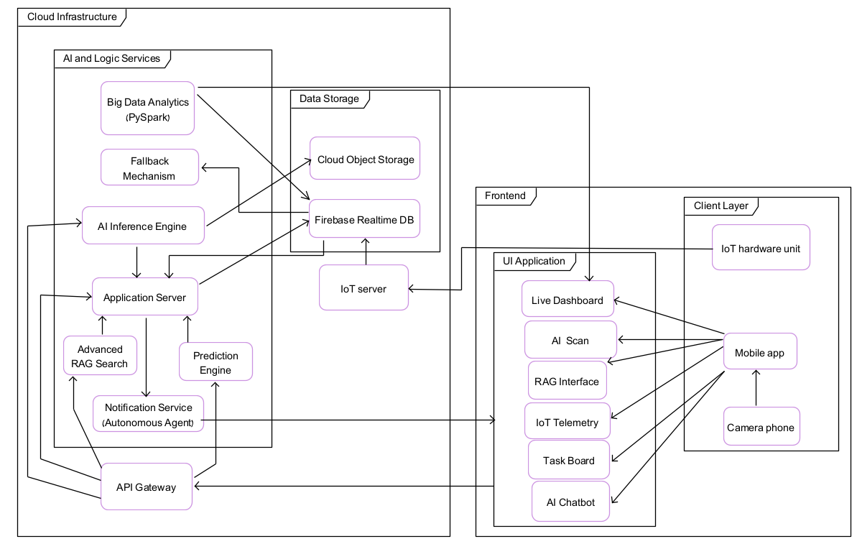
2.2 Use case של פונקציונליות המערכת
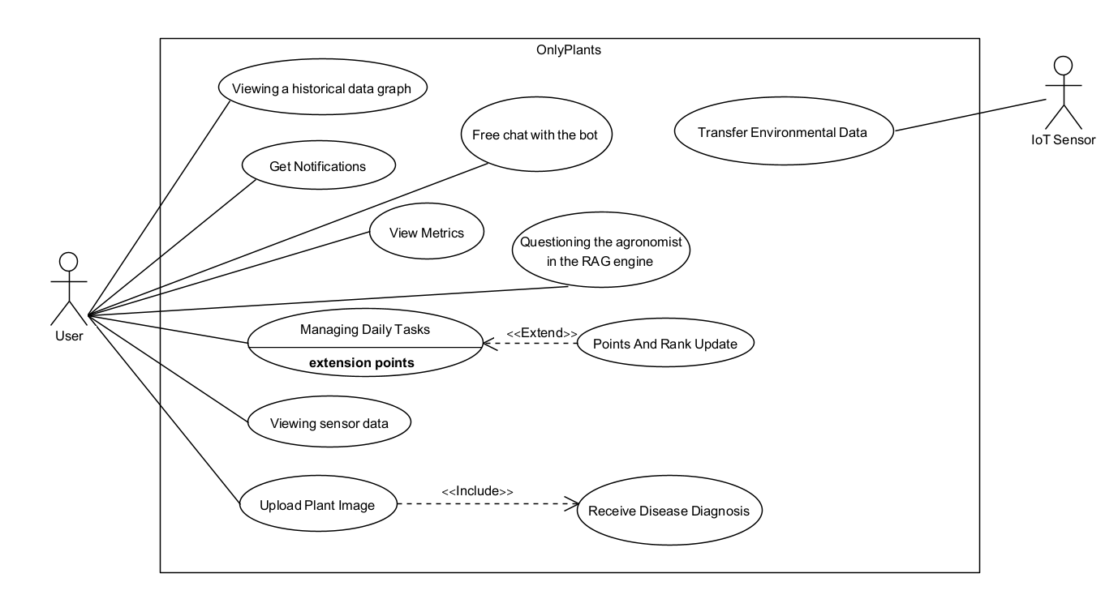
2.3 דרישות פונקציונליות
על בסיס ארכיטקטורת השכבות וסיפורי המשתמש, להלן הדרישות הפונקציונליות שהמערכת מקיימת:
- קריאת נתוני חיישנים: המערכת תיגש לשרת ה-IoT החיצוני ותשלוף את הנתונים העדכניים.
- נרמול נתוני חיישנים: המערכת תמיר את הנתונים הגולמיים המתקבלים משרת ה-IoT מפורמט JSON לפורמט קריא ותציג אותם בממשק המשתמש.
- גיבוי נתונים בענן: המערכת תשמור כל דגימת חיישן תקינה שנקראה, כרשומה חדשה במסד הנתונים Firebase.
- שליפת נתונים היסטוריים: המערכת תיגש למסד הנתונים Firebase ותשלוף את חמש דגימות האקלים האחרונות שנשמרו, ממוינות בסדר כרונולוגי.
- חישוב חיזוי השקיה: המערכת תשתמש בחמש הדגימות האחרונות כדי לחשב את קצב התאדות המים ביחס לטמפרטורה, ותפיק מחרוזת טקסט המציינת את מספר השעות הנותרות עד להשקיה הבאה.
- התראת סכנת קרינה: המערכת תנתח את רשומות האור האחרונות, ואם תזהה עלייה חדה, תציג למשתמש התראת טקסט.
- עיבוד שפה טבעית למאמרים: המערכת תקרא קבצי PDF, תסיר מילות עצירה, תבצע חיתוך מילים, ותייצר אינדקס.
- אחזור מידע מבוסס דירוג: המערכת תקלוט שאילתת משתמש, תחפש התאמות באינדקס, ותשלוף את הפסקאות הרלוונטיות ביותר מתוך המאמרים על בסיס ציון דירוג.
- תשאול מודל שפה מועשר: המערכת תשלח את הפסקאות שאוחזרו יחד עם שאלת המשתמש אל ה-API של Google Gemini, ותציג את התשובה שחזרה.
- שמירת מטמון בענן: המערכת תשמור את האינדקס המחושב לתוך Firebase, ולפני כל חיפוש תבדוק ותמשוך משם את המטריצה במקום לחשב אותה מחדש.
- אבחון תמונות באמצעות רשת עצבית: המערכת תקלוט תמונה שתעלה על ידי המשתמש, ותחזיר את אבחנת המחלה הסבירה ביותר יחד עם אחוז הביטחון שלה.
- ניהול ניקוד משתמש: המערכת תאפשר למשתמש לסמן משימות כהושלמו, תוסיף את ערך הנקודות של המשימות למשתנה מצב גלובלי, ותציג את הניקוד המעודכן.

3. דרישות לא פונקציונליות ואתגרים (NFR)
הדרישות הלא-פונקציונליות של מערכת OnlyPlants מוגדרות מטה ומסווגות על פי עקרונות הנדסת התוכנה הסטנדרטיים. כל דרישה מנוסחת עם יעד מדיד ומתמודדת עם אתגרי פריסה ייחודיים בסביבת הענן:
3.1 Performance (ביצועים וזמני תגובה)
- אתגר המערכת: עיבוד נתוני טקסט ל-NLP וסריקת תמונות לאבחון מחלות הם תהליכים עתירי חישוב. ביצועם המלא בכל שאילתה עלול להוביל ל-CPU Overhead והשהיית רשת ארוכה שתפגע בחוויית המשתמש.
- הדרישות:
    - זמן התגובה של מנוע ה-RAG לא יעלה על 1.5 שניות עבור 95% מהשאילתות.
    - תהליך זיהוי המחלה בתמונה באמצעות רשת עצבית יסתיים בתוך פחות מ-2.5 שניות ממועד סיום העלאת הקובץ.
- פתרון בקוד (כיצד מתמודדים): כדי לעמוד בדרישות, המערכת מיישמת Lazy Loading עבור מודל התמונות (המודל נטען לזיכרון ה-RAM רק בעת בקשה אקטיבית). בנוסף, מופעל מנגנון Cloud Caching לפני כל חיפוש RAG, המערכת מנסה לשלוף את מטריצת המילים המוכנה מ-Firebase בפעולת HTTP GET מהירה, במקום לחשב את האינדקס מחדש.
3.2 Reliability & Availability (אמינות וזמינות המערכת)
- אתגר המערכת: תלות בשירותי צד-שלישי. שרת ה-IoT החיצוני נוטה לניתוקים, חוסר יציבות או חריגה ממגבלות בקשות. ללא טיפול, כל ניתוק פיזי יגרום לדשבורד המערכת לקרוס.
- הדרישות:
    - ממשק המשתמש ישמור על זמינות נתונים של 99.9% ברמה החודשית, גם בעת קריסת שרת החיישנים.
    - זמן ההתאוששות מתקלה במסך הטלמטריה יהיה 0 שניות (התאוששות מיידית ושקופה למשתמש).
- פתרון בקוד (כיצד מתמודדים): עמידה ביעד מתאפשרת על ידי ארכיטקטורת Data Fallback. בלוק ה-try-except בפונקציית fetch_iot_data() לוכד שגיאות רשת, ומזנק מיד לפונקציית load_telemetry_fallback(). פונקציה זו שואבת Snapshot היסטורי מ-Firebase, מה שמאפשר את המשך תפקוד הדשבורד עם נתוני עבר תוך הצגת הודעת אזהרה.
3.3 Scalability (מדרגיות ויכולת גידול)
- אתגר המערכת: הצטברות נתוני עתק. המערכת אוגרת אלפי רשומות חיישנים ב-Firebase. חישוב טמפרטורה ממוצעת לטווח ארוך על ידי קריאה רגילה של מיליוני שורות בלולאות פייתון ייצור קריסת זיכרון.
- הדרישה:
    - המערכת תהיה מסוגלת לעבד ולבצע אגרגציה על קובצי נתונים היסטוריים עד נפח של 1GB ללא חריגה מזיכרון ה-RAM המוקצה.
- פתרון בקוד (כיצד מתמודדים): הטמעת תשתית Apache Spark (PySpark). הפונקציה get_big_data_plot() משתמשת במודל MapReduce מבוזר על גבי אובייקטי RDD. שלב ה-Map מחלץ את הערכים הרלוונטיים, ושלב ה-Reduce מבצע ממוצע מקבילי מהיר שמונע היווצרות צוואר בקבוק.
3.4 Testability (יכולת בדיקה ואינטגרציה)
- אתגר המערכת: פיתוח ובדיקת מערכת מבוזרת המשלבת AI, Big Data ו-IoT בענן, מצריכה לרוב בניית צינורות מורכבים והרצת מספר שרתים במקביל, מה שמקשה מאוד על איתור באגים מהיר.
- הדרישות:
    - סביבת המערכת תאפשר אתחול מלא מ-0 לכדי סביבה אינטראקטיבית נבדקת באמצעות הרצת פקודה אחת בלבד.
    - זמן זיהוי התקלה על ידי מפתחים יעמוד על פחות מ-1 דקה, באמצעות לוגים מובנים בממשק.
- פתרון בקוד (כיצד מתמודדים): המערכת נבנתה במבנה של Modular Monolith בתוך תא בודד ב-Colab באמצעות ספריית Gradio. גישה זו מאפשרת לצוות הפיתוח או לבוחנים להריץ Run All ולקבל ממשק GUI מלא. כל שגיאת רשת נתפסת ומוצגת מיד על המסך למשתמש ולמפתח.
3.5 Safety (בטיחות אלגוריתמית ואגרונומית)
- אתגר המערכת: מודלי שפה גדולים (LLMs) נוטים לייצר "הזיות מידע". במערכת חקלאית אופרטיבית, המצאה של נתון אגרונומי שגוי עלולה להוביל לפגיעה פיזית בצמח.
- הדרישות:
    - מנוע השפה ישמור על שיעור חסימה של 100% עבור שאילתות או המלצות טיפול שאינן מבוססות על המאמרים האקדמיים המאומתים שהוזנו לו.
    - המערכת תחזיר 0 תשובות מומצאות בנושא מחלות סחלבים.
- פתרון בקוד (כיצד מתמודדים): המערכת מפעילה רכיב "Guardrails" נוקשה דרך הגדרת ה-system_instruction בפנייה ל-Gemini API. המודל מונחה באופן מוחלט להסתמך אך ורק על טקסט ה-Context המדעי המצורף לו (שעבר RAG). במידה והמשתמש שואל שאלה מחוץ להקשר (או מבקש טיפול שאינו קיים במאמרים), המערכת נאלצת לדחות את הבקשה ומחזירה בבטיחות את המחרוזת: "I cannot find the answer in the uploaded papers".

4. ביקורת מכלי AI, התמודדות איתה וציון SUS
שאלון SUS (כל פריט בסולם 1-5, כאשר 1=כלל לא, 5=לחלוטין):
- הייתי רוצה להשתמש במערכת זו לעיתים תכופות: 4
- מצאתי כי המערכת מסובכת ללא סיבה: 2
- חשבתי שהמערכת קלה לשימוש: 5
- אזדקק לתמיכת איש טכני כדי שאוכל להשתמש במערכת זו: 2
- מצאתי כי הפונקציות השונות של המערכת היו מתואמות היטב: 4
- חשבתי כי היה יותר מידי חוסר עקביות במערכת זו: 2
- לדעתי רוב האנשים יהיו מסוגלים ללמוד להשתמש במערכת זו בקלות: 4
- מצאתי כי המערכת מאוד מסורבלת לשימוש: 2
- חשתי בטחון רב כאשר השתמשתי במערכת: 4
- עלי ללמוד הרבה דברים לפני שאוכל להשתמש במערכת זו: 2
שאלון Engagement (כל פריט בסולם 1-7, כאשר 1=כלל לא, עד 7=לאורך כל השימוש):
- הזמן "טס" במהלך ההתנסות: 5
- ביצעתי את ההתנסות בהנאה רבה: 6
- ההתנסות היתה בעלת משמעות ומטרה: 6
- ההתנסות היתה מאתגרת עבורי: 3
- התמדתי בהתנסות גם כאשר הדברים לא התקדמו בצורה טובה: 5
לבסוף, ענה בפירוט על שלוש שאלות פתוחות:
האם לדעתך המערכת מותאמת לאוכלוסייה אליה היא מכוונת? הסבר
בהחלט. מגדלי סחלבים הם אנשים שמשקיעים זמן רב ורגש בצמחים שלהם, אך לרוב אינם מדעני נתונים או מהנדסים. המערכת לוקחת דאטה מורכב ומתרגמת אותו לממשק ויזואלי מרגיע. קופסאות הטקסט שמדברות למשתמש בגובה העיניים מורידות את הלחץ והחרדה מהמגדל ומתאימות בצורה מושלמת לפסיכולוגיה של קהל היעד.
אלמנטים שאהבתי במערכת:
- עיצוב הדשבורד החי: המחוונים מספקים חיווי צבעוני ומיידי שמאפשר להבין את מצב החממה במבט חטוף.
- AI Leaf Scan: הפשטות של העלאת תמונה וקבלת דיאגנוזה מיידית, יחד עם אחוזי הביטחון שעוזרים להבין שמדובר בהסתברות.
- המשחוק: הפיכת משימות התחזוקה (כמו העלאת לחות) ל"אתגר שבועי" עם ניקוד, יוצרת מוטיבציה אמיתית לחזור לאפליקציה בכל יום.
אלמנטים שיש לשפר במערכת:
- ז'רגון טכני מדי בחלק מהטאבים: שמות כמו "IoT Telemetry" או "RAG Search" מובנים למהנדסי תוכנה, אך עלולים להרתיע משתמש פשוט.
- עומס ויזואלי בגרף ההיסטורי: במידה ונמשכות עשרות קריאות במקביל, הגרף הופך מעט צפוף.

חישוב ציון ה-SUS:
ציון ה-SUS הוא 77.5 שנמצא משמעותית מעל הממוצע, מה שמעיד על כך שהמערכת שלנו נוחה, אינטואיטיבית וקלה מאוד לשימוש. הציון משקף את ההצלחה שלנו לקחת מערכת ענן מורכבת המשלבת חיישני IoT, מסד נתונים בזמן אמת, מודלי AI ו-Big Data ולעטוף אותה בממשק משתמש ויזואלי ומזמין.
כיצד התמודדנו עם הביקורת בקוד המערכת
לאחר ניתוח ההתנסות של המשתמש (ביקורת ה-AI), גיבשנו אסטרטגיה להתמודדות עם הנקודות שהועלו, ויישמנו פתרונות טכנולוגיים ועיצוביים ישירות בקוד המערכת הסופי:
- פישוט מונחים והוספת הסברים מונגשים (מענה לביקורת הטרמינולוגיה): כפי שעלה מהביקורת, שמות כרטיסיות כמו "IoT Telemetry" או "RAG Engine" עשויים להרתיע משתמשים נטולי רקע טכני. בחרנו לשמור על המונחים המקצועיים בכותרות, אך הוספנו תחת כל מסך אלמנט HTML/Markdown שמסביר בשפה פשוטה מה המסך עושה.
- אגרגציית נתונים מבוזרת (מענה לחשש מעומס ויזואלי בגרפים): המשתמש הביע דאגה שגרף המציג עשרות או מאות דגימות של טמפרטורה ולחות יהפוך לעמוס ולא קריא. התמודדנו עם אתגר זה בקוד הלוגיקה באמצעות שימוש ב-Apache Spark. במקום להציג את נתוני החיישנים הגולמיים, פונקציית get_big_data_plot() מפעילה תהליך MapReduce המחשב ממוצעים יומיים מדויקים, ומצמצם את התצוגה ל-10 הימים האחרונים בלבד על גבי גרף דו-צירי נקי וברור.
- שקיפות במקרי קצה ותקלות: המשתמש ציין לחיוב את העובדה שהתמיד בשימוש גם כשהדברים השתבשו, מכיוון שהבין מה קרה. ברמת הקוד, עטפנו את פונקציות התקשורת בבלוקים של try-except, וניתבנו שגיאות קריטיות לפונקציית load_telemetry_fallback(). במקום קריסת מערכת או הצגת שגיאות קוד מפחידות, המערכת מייצרת באנר HTML מעוצב (כגון: "DASHBOARD MODE: OFFLINE") המסביר למשתמש שהחיבור אבד ומוצגים נתוני גיבוי.

5. שימוש במיקרו-שירותים (Microservices)
בפרויקט שלנו יישמנו ארכיטקטורה מבוזרת המסתמכת על מיקרו-שירותים כדי להבטיח מדרגיות ולמנוע קריסה של המערכת כולה במקרה שבו רכיב בודד כשל. המערכת מפרידה את הלוגיקה החישובית משכבת הנתונים וממשקי החומרה. להלן שני המיקרו-שירותים המרכזיים בהם עשינו שימוש:
1. שירות מסד נתונים וגיבוי ענן
- תיאור: שירות מבוסס ענן המשמש כמיקרו-שירות חיצוני לשמירת מצב ואחסון רשומות. שירות זה מנהל באופן עצמאי מספר משימות מקבילות: שמירה ותיעוד של קריאות ה-IoT משרת ה-Proxy, ניהול זיכרון המטמון של אינדקס המאמרים, ושמירת הניקוד הגלובלי של המשתמשים.
- היתרון: שרידות והפרדת רשויות. במידה ושרת חיישני ה-IoT הפיזי נופל או מאבד תקשורת, אפליקציית הליבה שלנו לא קורסת. בזכות המיקרו-שירות של Firebase, מנגנון ה-Fallback במערכת תופס את השגיאה, פונה עצמאית לענן ומושכת ממנו נתוני היסטוריה עדכניים. הניתוק הארכיטקטוני בין שכבת איסוף הנתונים לבין שכבת שמירת הנתונים מבטיח זמינות גבוהה למערכת.
2. שירות מודל שפה מנוהל (Google Gemini API)
- תיאור השירות: שירות API חיצוני המפעיל מודל שפה גדול, אשר אחראי באופן בלעדי על כל יכולות עיבוד השפה הטבעית במערכת. השירות מקבל פניות מהאפליקציה לצורך יצירת תשובות בצ'אטבוט הבוטני, ומעבד שאילתות וטקסטים אקדמיים כחלק ממנוע ה-RAG.
- היתרון בשימוש: הורדת עומס חישובי. הרצת מודל שפה ברמה גבוהה דורשת משאבי זיכרון RAM וכוח עיבוד כבדים ביותר שאינם זמינים תמיד בסביבת הריצה המקומית. שימוש ב-Gemini כמיקרו-שירות חיצוני מאפשר לנו להעביר את נטל העיבוד הכבד לשרתי גוגל בענן. יתרון זה מונע את חסימת המערכת בעת חיפושים מורכבים, שומר על זמני תגובה קצרים.

6. מדדי KPIs בפרויקט
על מנת להעריך את הצלחת המערכת, תפקודה השוטף וחוויית המשתמש, הגדרנו את מדדי ה-KPI (Key Performance Indicators) הבאים:
- זמינות המערכת:
המדד בוחן את יכולת המערכת לשאוב ולהציג נתוני אמת מהחיישנים ללא צורך במעבר למצב שגיאה או קריסה. בקוד המערכת, מדד זה מנוטר באופן רציף על ידי דגל הסטטוס sensors_online_status. יעד הזמינות הוגדר ל-99.9% (פחות מ-43 דקות השבתה חודשית). יעד זה מושג הודות לארכיטקטורת הגיבוי שמונעת מהמערכת לקרוס במקרה של כשל בשרת החיצוני.
- אמינות וזמן התאוששות:
מדד המעריך את עמידות המערכת לתקלות וקצב ההתאוששות שלה. השאיפה בפרויקט היא להגיע לזמן הנדרש לתיקון התקלה של 0 שניות (התאוששות מיידית) ברמת ממשק המשתמש. גם כאשר מתרחשת תקלת רשת מול שרת ה-IoT, המערכת מזהה אותה באופן מיידי ועוברת לשאיבת נתוני ארכיון היסטוריים מ-Firebase ללא כל השבתה של ה-Gradio.
- זמן תגובת רשת ו-AI:
הזמן שלוקח למערכת להשלים בקשת עבודה מרגע שהמשתמש שלח אותה ועד לקבלת התשובה המלאה במסך. זמן תגובה ארוך פוגע ישירות ביעילות חוויית המשתמש. היעד המדיד שהוגדר למערכת הוא זמן תגובה של מתחת ל-1.5 שניות עבור 95% משאילתות ה-RAG, וזמן עיבוד של מתחת ל-3 שניות לאבחון מחלה בתמונה (ממועד סיום העלאת הקובץ). מדד זה רלוונטי במיוחד לזמן שלוקח לשירותי הבינה המלאכותית (מודל ה-RAG ומודל זיהוי התמונות) להחזיר דיאגנוזה. כדי לשפר מדד זה משמעותית ולעמוד ביעדי הזמנים הקפדניים, המערכת תוכננה לטעון את מודל הראייה הממוחשבת באופן לוקאלי לזיכרון הריצה במקום להסתמך על תקשורת מול שרתי Hugging Face, מה שחותך את זמני ההמתנה של המשתמש ומאפשר עמידה ביעד.
- מעורבות ושימור משתמשים:
מדד עסקי-תפעולי המעיד על מידת הפעילות של המשתמש ועד כמה המערכת אכן מצליחה להניע אותו לבצע תחזוקה שוטפת של הסחלבים בחממה. היעד הוא יחס השלמת משימות של לפחות 70% מהמשימות היומיות, וצבירה ממוצעת של מעל 150 נקודות למשתמש בשבוע פעילות. מדד זה נמדד ומנוטר ישירות באמצעות מודול המשחוק שמשולב בלוח המשימות במערכת. נתונים אלו מאפשרים לכמת במדויק את רמת השימור של המשתמשים במערכת.

7 . תיק תחזוקה- פרויקט OnlyPlants
7.1. שמות הקבצים המרכזיים
המערכת בנויה בארכיטקטורה מונוליתית-מודולרית בתוך מחברת ענן, המחולקת ל-4 שכבות לוגיות מרכזיות:
- Module 1: Environment & Config - מודול התקנות, הגדרת משתני סביבה וטעינת קבצים מהגיטהאב.
- Module 2: NLP & RAG Engine- מודול המכיל את המחלקה OrchidAdvancedRAGSystem. אחראי על קריאת קבצי PDF, ניקוי טקסט (Stop Words, Stemming), בניית אינדקס הפוך וחיפוש סמנטי.
- Module 3: Core Backend & Cloud Services - הלב הפועם של המערכת. מכיל את ההתממשקות ל-Firebase, פונקציות ה-IoT, מודלי הבינה המלאכותית (LLM ו-Computer Vision) ואלגוריתמי המשחוק.
- Module 4: Frontend UI - שכבת התצוגה. מכילה את עיצוב ה-CSS המותאם אישית ואת חלוקת המערכת ל-6 כרטיסיות אינטראקטיביות המסונכרנות עם מצב המערכת.
7.2. פונקציות הליבה המרכזיות
- gemini_generate(prompt, system_instruction)- פונקציית מעטפת מותאמת אישית לתקשורת מול מודל ה-LLM. הפונקציה מגדירה תצורת חשיבה מינימלית כדי להבטיח זמני תגובה מהירים לממשק הלקוח.
- fetch_iot_data(feed_name, limit_val, current_points- פונקציה אסינכרונית המושכת נתוני טלמטריה בזמן אמת משרת ה-Proxy. היא משלבת בתוכה לוגיקת "סוכן חכם" שמקפיץ התראות אם האקלים מסכן את הסחלבים.
- load_telemetry_fallback(feed_name, warning_msg)- פונקציית ההישרדות של המערכת. מופעלת אוטומטית במקרה של קריסת שרת החיישנים, ושואבת את הנתונים התקינים האחרונים שנשמרו במסד הנתונים בענן.
- get_big_data_plot()- פונקציית ניתוח נתונים המשתמשת ב-Apache Spark. היא מפעילה על נתוני הענן תהליך MapReduce כדי לחשב ממוצעים יומיים של לחות וטמפרטורה, ומחזירה גרף חזותי.
- analyze_plant_image_with_points(image_path, current_points)- פונקציה המקבלת תמונה מהמשתמש, מזינה אותה למודל ראייה ממוחשבת לזיהוי מחלות, ומעדכנת את הניקוד הגלובלי של המשתמש.
- gemini_rag_query(question, n_results)- פונקציה המקשרת בין שאילתת המשתמש, שליפת פסקאות ההקשר ממנוע ה-RAG המקומי, והזנתן למודל ה-LLM לקבלת תשובה מדעית ללא הזיות.
- submit_custom_tasks(daily_tasks, weekly_challenges, current_points)- מנהלת את ליבת המשחוק. מחשבת את סך הנקודות שנצברו מהמשימות והאתגרים ומחזירה את הדרגה והחיווי המעודכן לדשבורד.
7.3. קטעי קוד, תבניות עיצוב וארכיטקטורה מעניינת
א. תבנית Singleton ו-Lazy Loading למודל ה-AI
הבעיה: טעינת מודל רשת עצבית לראייה ממוחשבת היא תהליך יקר שגוזל זמן וזיכרון. קריאה ל-API חיצוני גרמה לשגיאות רשת.
הפתרון: יישמנו תבנית Lazy Loading שמורידה את המודל לוקאלית רק בפעם הראשונה שהמשתמש לוחץ על כפתור הסריקה. לאחר מכן, המודל נשמר בזיכרון ה-Cache כמשתנה גלובלי וזמין לפעולה מיידית.
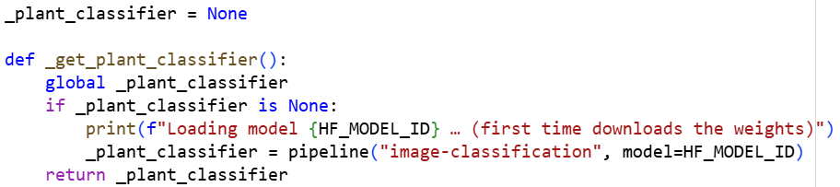
ב. מנגנון עמידות לתקלות
הבעיה: תלות בשרת IoT חיצונים עלולה להשבית את לוח הבקרה לחלוטין אם השרת נופל.
הפתרון: עטפנו את קריאת הרשת בבלוק try-except. אם מתגלה נתק, המערכת קולטת את השגיאה, מדלגת לפונקציית ה-Fallback, ושולפת את גיבוי הנתונים מ-Firebase. המשתמש חווה רציפות תפקודית ומקבל חיווי מסודר שמערכת עברה למצב עבודה אופליין.
try:
response = requests.get(proxy_endpoint, timeout=60)
# ... Process live data ...
except Exception as e:
# Catch network crash & jump to fallback database instantly
return load_telemetry_fallback(feed_name, "🚨 Connection Failure: Live IoT node is unreachable.")
ג. עיבוד נתונים מקבילי (MapReduce) עם PySpark
השתמשנו ב- MapReduce כדי לעבד מידע עתק היסטורי ממסד הנתונים בצורה יעילה:
- Map: חילוץ התאריך, הטמפרטורה, הלחות והספרה '1' (לצורך ספירה) מכל רשומה.
- Reduce: סכימת הטמפרטורות, הלחות וכמות הרשומות עבור כל תאריך נתון.
- MapValues: חלוקת הסכום בכמות לקבלת ממוצע אקלים יומי מדויק.
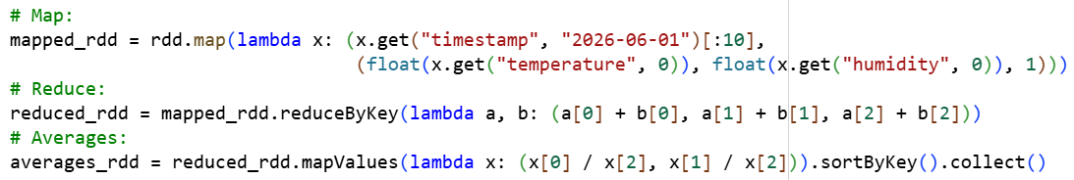
ד. ניהול מצב גלובלי ב-UI
כדי לאפשר חוויית משחוק רציפה, השתמשנו באובייקט gr.State() של Gradio. משתנה זה שומר את ניקוד ה-Bio-Points של המשתמש ומעביר אותו כ-Reference בין כל כרטיסיות המערכת (סריקת תמונה, משימות יומיות, קריאת חיישנים), מה שמאפשר עדכון של הדרגה בכל חלקי הממשק בו-זמנית ובזמן אמת.

8. תיק משתמש- מערכת OnlyPlants
8.1. הסבר כללי על המערכת
מערכת OnlyPlants היא פלטפורמת ענן חכמה לחקלאות מדויקת, המיועדת למגדלי סחלבים. המערכת מרכזת בלוח בקרה אחד נתוני אקלים בזמן אמת, תחזיות חכמות, עיבוד שפה טבעית ללמידה וייעוץ, וראייה ממוחשבת לאבחון מחלות צמחים. כל זאת תוך שילוב מערכת משחוק המעודדת את המשתמש לתחזק את גידול הסחלבים שלו בעזרת משימות יומיות וצבירת נקודות.
8.2. פירוט מסכים ומעברים
הממשק תוכנן כאפליקציית עמוד יחיד. הניווט בין המסכים חלק ומתבצע באמצעות לשוניות בחלקו העליון של הממשק. שורת הסטטוס העליונה, המציגה את דרגת המשתמש וכמות הנקודות שצבר, מרחפת ונשארת קבועה ללא תלות במסך שבו הוא נמצא.
המערכת מחולקת ל-6 מסכים מרכזיים:
- Live Dashboard: המסך הראשי. מציג כרטיסיות נתונים ברורות של טמפרטורה, לחות, ואור. בנוסף, המסך כולל בלוק חיזוי וגרף מתקדם המציג את היסטוריית האקלים של הצמח.
- IoT Telemetry: מסך טכני המאפשר למשתמש לבקש דגימה יזומה של נתונים מרכיבי ה-IoT בשטח, לסנכרן אותם מול ענן ה-Firebase, ולצפות בטבלת יומן הפעילות.
- Ask the Agronomist: שורת חיפוש המאפשרת למשתמש לשאול שאלות מורכבות על סחלבים ולקבל תשובה מעובדת מתוך ספריה אקדמית סגורה.
- AI Chatbot: מסך צ'אט חופשי שבו המשתמש יכול לשוחח עם ה-AI של האפליקציה לקבלת טיפים מהירים, עידוד, והסברים על אופן השימוש במערכת.
- AI Scan: מסך שבו המשתמש מעלה תמונה של עלה הסחלב מהמחשב, ומקבל אבחון מיידי של מצב בריאות הצמח.
- Task Board: מסך המציג רשימת פעולות לטיפול בצמח ואינטראקציה עם המערכת. סימון משימות ולחיצה על כפתור ההגשה מעדכנים את הניקוד הכללי.
8.3. פתרון תקלות וטעויות אפשריות
המערכת מתוכננת להכיל טעויות אנוש ותקלות רשת בצורה ידידותית:
- אובדן תקשורת לחיישנים: אם שרת החיישנים נופל או שהמשתמש חווה ניתוק, המערכת אינה קורסת. במקום זאת, מוצגת כרזה אדומה ובולטת המיידעת את המשתמש שהמערכת עברה באופן אוטומטי להצגת נתוני הגיבוי האחרונים שנשמרו בענן ההיסטורי.
- כשל בסריקת התמונה: אם סריקת התמונה נכשלת, במקום לזרוק שגיאת מערכת מפחידה, המשתמש יקבל הודעה מסודרת והוא לא יאבד נקודות.
- חוסר מציאת מידע במנוע ה-RAG: אם המשתמש ישאל שאלה שלא קשורה לסחלבים, המערכת תודיע במפורש: "I cannot find the answer in the uploaded papers" במקום להמציא מידע שגוי.
8.4. שקיפות אלגוריתמית:
בעידן שבו בינה מלאכותית מקבלת החלטות, היה לנו חשוב ליישם עקרונות של שקיפות מוחלטת כלפי המשתמשים שלנו:
- הבהרת גבולות מנוע ה-AI: בכותרת המסך של מנוע החיפוש, הדגשנו במפורש בפני המשתמש: "Submit multi-word questions to cross-reference text-chunks with 5 core orchid research papers". בכך הבהרנו לו שה-AI לא שואב מידע מכלל האינטרנט, אלא אך ורק ל-5 מאמרים אקדמיים שנמצאים במסד הנתונים שלנו.
- תצוגת אחוזי ביטחון: במסך הראייה הממוחשבת, המערכת אינה מספקת רק שורת פסק דין (כגון: "הצמח חולה"). במקום זאת, היא חושפת את ההתלבטות האלגוריתמית ומציגה למשתמש התפלגות סטטיסטית של התוצאות הסבירות ביותר ואת אחוזי הביטחון שלהן. זה עוזר למשתמש להבין שמדובר בהערכה הסתברותית של האלגוריתם.
- שקיפות באיסוף נתונים: במסך הטלמטריה מצוין במפורש שכל לחיצה על סנכרון גוררת העתקה של המידע ושמירתו בענן: "The latest data channel... has been retrieved and archived". בנוסף, גרף ה-Big Data במסך הראשי מציג למשתמש באופן גלוי איזה מידע היסטורי שלו מעובד.
- הסבר על קבלת החלטות ממוכנת (הסוכן החכם): כאשר מערכת הלוגיקה מתריעה על סכנה (למשל סכנת התייבשות), ההתראה נפתחת בכותרת: סוכן אוטונומי: חיווי זה מבהיר למשתמש כי ההמלצה התקבלה על ידי אלגוריתם שפועל ברקע ומנטר את המדדים באופן אקטיבי, ולא מדובר בהתראת מערכת רגילה.
9. התייחסות למשובים משבוע 12 שקיבלנו:
הערת משוב | האם לדעתכם יש צורך בשינוי במערכת בעקבות ההערה? | נימוק
"המערכת עצמה פשוטה אבל הגרפים נראים מאוד מסובכים, כנ"ל המטריצה, אולי להוסיף הסברים מה כל דבר אומר" | כן | פשטנו את התצוגה המרכזית בדשבורד. הוספנו כרטיסיות נתונים ברורות עם טווחי יעד המעניקות למשתמש הקשר קריא ומיידי במקום להסתמך על גרף מורכב בלבד.
לגבי מנוע הRAG- נכתב: "לא צריך להציג כל המידע מיותר מעניין רק תשובה" | לא | מטרת מנוע הRAG- בפרויקט היא הפגנת אמינות אקדמית ושקיפות אלגוריתמית. הצגת מקור המאמר, המילים הספציפיות שתאמו ודירוג הרלוונטיות הכרחיים כדי להוכיח למשתמש שהAI - מסתמך על מדע ולא ממציא מידע.
Conusion matrix" מיותר הרבה בדברים מיותרים" | כן | הסרנו אלמנטים טכניים ומחקריים מהממשק, והחלפנו את הConfusion- Matrix בתצוגת תוויות פשוטה עם אחוזי ביטחון וצבעים. התצוגה החדשה מותאמת בצורה טובה יותר לאוכלוסיית היעד (מגדלי צמחים שאינם מהנדסי נתונים).
"יש הרבה גרפים מה שמסבך את המערכת" | כן | כדי לפתור את בעיית העומס הוויזואלי, מנוע הPySpark- מאפשר תצוגה ממוקדת של ממוצעי מגמות יומיות נקיות לאורך ציר הזמן במקום להציף את כל נקודות המידע הגולמיות בבת אחת.
"הצבעים הכתום פולט יותר מדי ביחס לצבעי המערכת" | כן | כדי לשמור על עקביות ועיצוב נעים לעין המשדר רוגע והתאמה לעולם הצומח, עדכנו את פלטת הצבעים של הדשבורד לגווני ירוק וטורקיז. הצבע האדום שמור כעת אך ורק להתראות חריגות ולמצבי אזהרה המצריכים את תשומת לב המשתמש.

11. התייחסות למשוב שקיבלנו בשבוע 13 - code review
קריטריון | הערת משוב | תגובה | האם בכוונת הצוות לבצע שינוי בעקבות ההערה? יש לפרט. אם כן, מה השינוי. אם לא, מדוע
פשטות | להוריד את מגדל הלולאות המקוננות והifs המקונים | מורכבות הלולאות והתנאים בקוד הRAG- הכרחית לשם סריקה מעמיקה של מטריצת האינדקס ההפוך מול שאילתות המשתמש. מבנה זה שומר על סדר השליפה ודירוג ההתאמות. | לא. המבנה הנוכחי מבצע סינון מדויק ומכין את נתוני ההקשר למודל השפה כראוי. פישוט מלאכותי של המבנה עלול לפגוע בלוגיקת הדירוג הקיימת של המאמרים.
מימוש | עובד בצורה מעולה ללא בעיות | אנו מודים על הפידבק החיובי ושמחים שהמערכת עומדת בכלל הדרישות הפונקציונליות בצורה חלקה ורציפה. | לא. המערכת ממומשת כהלכה ופועלת במדויק לפי דרישות האפיון.
מודלריות | מסודר ומודולרי | השקענו מחשבה ומשאבים בחלוקה ארכיטקטונית נכונה לבלוקים נפרדים. | לא. הארכיטקטורה המודולרית הקיימת מוכיחה את עצמה ומתפקדת היטב.
יעילות | קוד הRAG ביעילות ממש לא מוצלחת 4 לולאות מקוננות 10 ifs מומלץ לפצל את זה ולסדר | למרות המבנה המקונן, יעילות הקוד לא נפגעת. אינדקס המאמרים מאוחסן מראש בזיכרון המטמון, ומכיוון שמדובר במילון מוגבל של 5 מאמרים בלבד, זמן הריצה בפועל עומד על מאיות שנייה בלבד. | לא. פיצול הלולאות לפונקציות עזר קטנות רבות לא יביא לשיפור מורגש בביצועים או בזמני התגובה. העלות מול התועלת אינה מצדיקה התערבות ושכתוב של בלוק לוגי תקין.
באגים | לא רואים בdarkmode לא רואים את הטקסט , refresh לא עושה שום דבר, select feed channel : json | המערכת והCSS- עוצבו בהתאמה אישית לפלטת צבעים ספציפית עבור Light mode בלבד. הפקת הנתונים בערוץ JSON היא פונקציונליות מכוונת שנועדה לקריאת כל מדדי החיישנים במקביל. | לא. התנהגות ערוץ הJSON- תקינה לחלוטין ואינה מהווה באג. בנוסף, אין בכוונתנו לשנות את העיצוב המקורי של המערכת כדי שיתמוך באופן אוטומטי במצב הכהה של הדפדפן, שכן הדשבורד עוצב בקפידה למראה טבעי ומואר.
טיפול בשגיאות | לא | ייתכן והבודקים נחשפו רק ל"נתיב השמח" של המערכת. בפועל, הקוד שלנו רובוסטי ועטוף במנגנוני try-except מקיפים הכוללים Fallback מלא לFirebase- במקרה של קריסת השרת הפיזי, יחד עם הודעות gr.Warning ידידותיות המוסתרות כשאין תקלות. | לא. מנגנוני הטיפול בשגיאות קיימים, תקינים ופועלים היטב ברקע כרשת ביטחון. הגישה שלנו היא לא להציף את המשתמש בהודעות שגיאה כאשר המערכת מתפקדת כראוי ומצליחה לתקן את עצמה בעזרת גיבויי הענן.

13. מקורות ופרומפטים
מאמרים אקדמיים (שימשו למנוע RAG):
- Alesia Adia Tonggadwi et al., "Control and Monitoring System of IOT-Based Orchid Culvivation".
- Shibao Zhang et al., "Physiological diversity of orchids".
- Hsin-Mei Wang et al., "Current progress in orchid flowering/flower development research".
- Cheng-Feng Tsai et al., "Intelligent image analysis recognizes important orchid viral diseases".
- Pattharaphorn Intanasak et al., "Statistically Indistinguishable Performance of Lightweight CNNs with Explainable AI for Robust Orchid Disease Classification".
מודלים וספריות תשתית:
- מודל עיבוד שפה טבעית: API של Google Gemini (מודל gemini-3.1-flash-lite).
- מודל ראייה ממוחשבת: מודל LeonSigal/orchid-leaf-health-resnet50 משרתי Hugging Face.
- עיבוד נתוני עתק: Apache Spark (ספריית PySpark).
פרומפטים לכלי AI (מתוך קוד המערכת):
על מנת לכוון את מודל השפה, למנוע הזיות ולהעניק לו פרסונה מתאימה, נעשה שימוש בשני פרומפטים מרכזיים המוגדרים בקוד המערכת:
1. פרומפט מנוע ה-RAG:
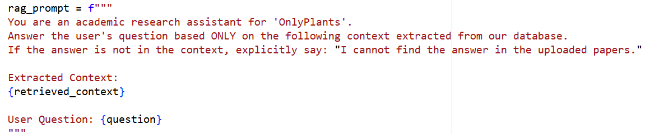
פרומפט זה, הנמצא בפונקציית gemini_rag_query, נועד לחייב את המודל להשתמש אך ורק בטקסטים שנשלפו מתוך המאמרים האקדמיים, ומונע ממנו להמציא מידע שאינו קיים במאגר:
2. פרומפט מערכת ל-AI Chatbot:
פרומפט זה, הנמצא בפונקציית ai_botanist_chatbot, משמש כהנחיית מערכת המגדירה למודל את סגנון הדיבור, תחומי האחריות והפרסונה הידידותית שעליו לאמץ מול המשתמש:

